Тема: Обобщающий урок по теме
«Функции и их графики»
Цель: Обобщить и систематизировать знания по теме «Линейная функция»; подготовить учащихся к контрольной работе; развивать грамотную математическую речь, умения анализировать и делать выводы; привить интерес к предмету.

Оборудование: рисунки с графиками; набор цифр 1,2,3,4 для каждого ученика.

Ход урока.
I. Оргмомент.
Знакомство с целью урока.
II. Устная работа.
Ответить на вопросы(Слайд 2):
- Что называется функцией?
- Как можно задать функцию?
- Какие функции вам известны?
- Что называется прямой пропорциональностью?
- Что является графиком прямой пропорциональности?
- От чего зависит расположение графика прямой пропорциональности?
- Какую функцию называют линейной?
- Что является графиком линейной функции?
III. Выполнение упражнений.
За каждый правильный ответ в таблице ставится « плюс».
Задание 1 (Слайд 3)
На рисунке изображены графики функций
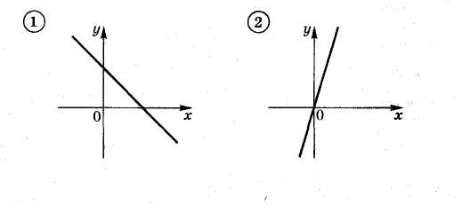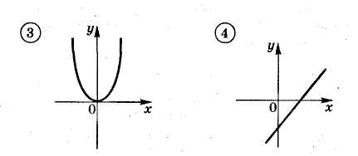
1. График какой функции мы не изучали? Ответ обоснуйте.
[3]
2. На каком рисунке изображен график прямой пропорциональности? Ответ обоснуйте.
[2]
3. На каком рисунке у графика линейной функции положительный угловой коэффициент? Ответ обоснуйте.
[4]
4. На каком рисунке у графика линейной функции отрицательный угловой коэффициент? Ответ обоснуйте.
[1]
Задание 2 (Слайд 4) Кто быстрее запишет?
Составьте самое длинное слово, связанное с темой нашего урока, из букв, которые записаны на доске: К, Ф, А, Д, И, О, Г, Р.
[График.]
Задание 3 (Слайд 5)
Даны функции 1) у =−3х; 2) у = 3х; 3) у = х – 3 и их графики
х
у
2
1
3

1. Под каким номером находится график функции у = – 3х? Ответ: 2
2. Под каким номером находится график функции у = 3х ? Ответ: 3
3. Под каким номером находится график функции у = х – 3 ? Ответ:1

Задание 4 (Слайд 6) При построении графиков ученик сделал ошибку. На каком из рисунков он сделал ошибку?
Задание 5 (слайд 7)
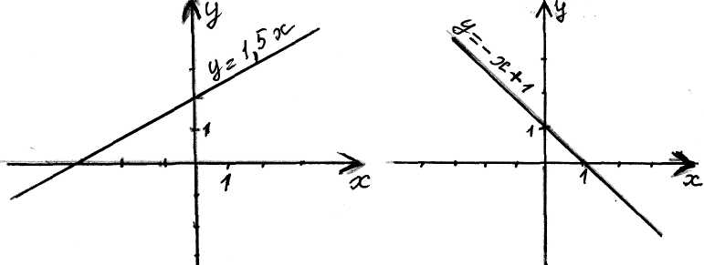
1. Постройте графики функций в одной системе координат:
у = 3; у = – 2,5х; у = х + 2.
1) В какой точке пересекает координатные оси график функции
у = х + 2? Назовите прямую пропорциональность, график которой параллелен графику функции у = х + 2.
2) Как расположен график функции у = 3?

Физкультминутка (слайд 8)

Задание 6 (слайд 9) Из предложенных формул, задающих линейную функцию, выберите ту, у которой угловой коэффициент к = – 3, а точка пересечения с осью ОУ
А(0; 7):
у = 3х +7; у = – 3х + 7; у = – 3х – 7

Задание 7 (слайд 10) Задайте формулой линейную функцию, если известен её угловой коэффициент и точка пересечения с осью ОУ:
к = – 2 А(0; 3) у = – 2х + 3
к = 7 А(0; – 13) у = 7х – 13

Задание 8 Самостоятельная работа в парах с последующей проверкой( на карточках)
- Дана функция у = – 0,5х + 1. Какие из точек лежат на графике этой функции: 1) A(– 1; 0); 2) B(– 2; 2,5); 3) C(– 2; 0); 4) D(0; 1) ?
- При каких значениях х значение функции у = – 0,5х + 1 равно 5?
1) х = 8; 2) х = – 8; 3) х = – 9
- Даны функции:
1) у = – 2х – 1; у = – 2х – 3,5; у = – 2х + 5;
2) у = – 0,5х; у = 0,5х – 3; у = 1,5х + 5;
3) у = $−\frac{1}{3}$х – 4; у = $\frac{1}{3}$х – 4; у = 3х – 4.
Графики каких функций: а) параллельны (объясните ответ);
б) пересекаются в одной точке.
- Напишите функцию, график которой параллелен графику функции
у = – 8х + 1 и проходящей через начало координат.

- Найдите координаты точки пересечения графиков функций:
у = 2х – 7 и у = – 3х + 8. Результат проверьте с помощью чертежа.
(один ученик график строит, а другой точку пересечения находит за закрытой доской) Ответ: (3; – 1)

IV. Подведение итогов.
Правильные ответы учеников в течение урока отмечаются «+» в таблице:
№ тура | Арсланова А. | Афанасьева А. | Бородина А. | Егорова Р. | Мустафина Э. | Слепцов В. | Чернов Л.
1
2
3
4
5
6
6
7
8
Всего «+»

V. Домашнее задание:
372(б, г), 329, 365

